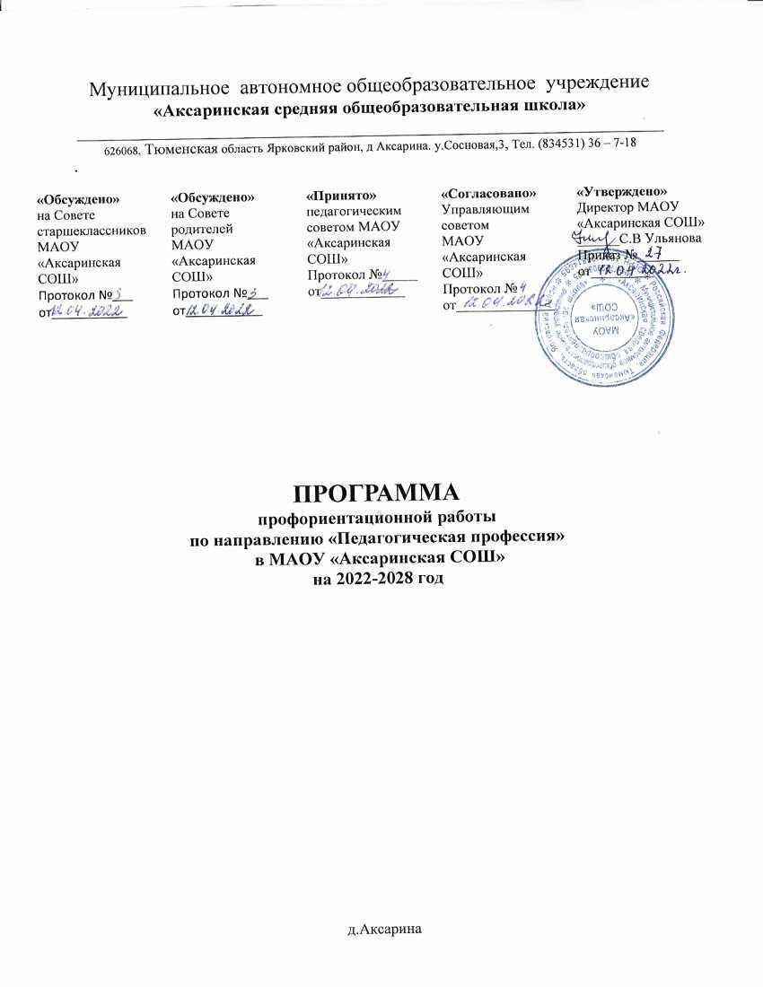
Муниципальное автономное общеобразовательное учреждение
«Аксаринская средняя общеобразовательная школа»
__________________________________________________________________
626068, Тюменская область Ярковский район, д Аксарина. у.Сосновая,3, Тел. (834531) 36 – 7-18

«Обсуждено»  на Совете старшеклассников  МАОУ «Аксаринская СОШ»  Протокол №___  от___________ | «Обсуждено»  на Совете родителей  МАОУ «Аксаринская СОШ»  Протокол №___  от___________ | «Принято»  педагогическим советом МАОУ «Аксаринская СОШ»  Протокол №_____  от____________ | «Согласовано»  Управляющим советом  МАОУ «Аксаринская СОШ»  Протокол №  от______________ | «Утверждено»  Директор МАОУ «Аксаринская СОШ»  ______С.В Ульянова  Приказ №______  от_________

ПРОГРАММА

профориентационной работы

по направлению «Педагогическая профессия»

в МАОУ «Аксаринская СОШ»

на 2022-2028 год

д.Аксарина

ПАСПОРТ ПРОГРАММЫ
1.Наименование программы | Программа профориентационной работы по направлению «Педагогическая профессия» в МАОУ «Аксаринская СОШ»  на 2022-2028 гг.
2. Цели программы | - Оказание профориентационной поддержки учащимся в процессе выбора будущей профессиональной деятельности.  - Мотивация обучающихся на выбор педагогической профессии
3. Задачи Программы | - Формирование у обучающихся особенностей профессии учителя, ее значимости для российского общества  - Ориентирование учащихся в системе ценностей, которые отражают специфику педагогической деятельности  -Развитие профессиональных интересов, профессиональное самоопределение, соотнесение собственных возможностей, особенностей с представлениями о профессии  - Формирование у учащихся и выпускников школы мотивационной основы для выбора ими педагогической профессии  - Участие учащихся школы в мероприятиях, конкурсах, проектах, направленных на мотивацию на выбор педагогической профессии
4. Ожидаемые результаты | 1. Создание системы профессиональной ориентации в школе по направлению «Педагогическая профессия».  2. Оказание адресной помощи учащимся в осознанном выборе педагогической профессии.  3. Повышение количества обучающихся, проступающих в педагогические вузы и ссузы.  4. Увеличение количества молодых педагогов в образовательных организациях района.  5. Решение проблемы дефицита педагогических кадров в образовательных организациях района
5.Заказчик программы | Департамент образования и науки Тюменской области  Управление образования администрации ЯМР ТО
6. Разработчики программы | Руководитель Координационно-методического центра УО АЯМР ТО Цыганкова Валентина Константиновна (8-345-31-25-5-52)  Заместитель директора по воспитательной работе МАОУ «Аксаринская СОШ» Давлина Гульзифа Сафуановна
7.Ответственные исполнители Программы | Руководитель Координационно-методического центра УО АЯМР ТО  - Заместитель директора по ВР (старшие вожатые), классные руководители ОО, педагоги-психологи, социальные педагоги
8. Сроки и этапы реализации программы | Проектный:  2021- 2022 уч. год  Практический:  2022-2023 уч. год  2023-2024 уч. год  2024-2025 уч. год  2025-2026 уч. год  2026-2027 уч. год  Аналитический:  2027-2028 уч. год
9. Участники программы | МАОУ «Аксаринская СОШ»  - филиал МАОУ «Аксаринская СОШ» «Гилевская СОШ им. И.Н Уткина»  -филиал МАОУ «Аксаринская СОШ» «Сорокинская СОШ им. А.Н Волохова»  - филиал МАОУ «Аксаринская СОШ» «Плехановская СОШ»,  - филиал МАОУ «Аксаринская СОШ» «Красноярская ООШ»,  - филиал МАОУ «Аксаринская СОШ» «Сеитовская ООШ»
10.Организация контроля исполнения программы | Администрация МАОУ «Аксаринская СОШ»

Содержание Программы
- Пояснительная записка
- Особенности организации работы психолого-педагогических классов
- Нормативно-правовая база
- Основные направления работы
- Этапы реализации
- План основных мероприятий
- Оценка эффективности деятельности
- Пояснительная записка
В настоящее время актуальность и востребованность педагогической профессии очевидна. У выпускников школ последних лет наблюдается низкая мотивация на педагогическую профессию. Создание психолого-педагогического класса связано с низким уровнем обеспеченности школ района педагогическим кадрами и необходимостью «взращивания» своих кадров.
Профессиональное воспитание будущего учителя — это длительный процесс, который начинается задолго до поступления молодого человека в профессиональное учебное заведение и начала работы.
К педагогу современного общества предъявляются новые требования. Программа призвана актуализировать представления о профессии педагога, формировать представление учащегося о себе как субъекте педагогической деятельности. Программа направлена на развитие у старшеклассников компетенций, актуальных для успешного человека, способного к творчеству, самоопределению, умению вступать в коммуникацию на достаточно высоком уровне, их самореализации в современных условиях.
Программа реализуется в рамках Программы профориентационной работы в образовательных организациях Ярковского муниципального района Тюменской области. Модуль «Профориентация: педагогическая профессия», включенный в программу воспитания образовательных организаций, должен прослеживаться в плане работы каждого классного руководителя.
- Особенности организации работы психолого-педагогических классов

Психолого-педагогические классы создаются на базе:
-МАОУ «Аксаринская СОШ»
- филиал МАОУ «Аксаринская СОШ» «Гилевская СОШ им. И.Н Уткина»
-филиал МАОУ «Аксаринская СОШ» «Сорокинская СОШ им. А.Н Волохова»
- филиал МАОУ «Аксаринская СОШ» «Плехановская СОШ»,
- филиал МАОУ «Аксаринская СОШ» «Красноярская ООШ»,
- филиал МАОУ «Аксаринская СОШ» «Сеитовская ООШ»
Ответственным за организацию профориентационной работы по направлению «Педагогическая профессия» в школе является заместитель директора по воспитательной работе (старший вожатый). В организации работы участвуют классные руководители, социальный педагог, педагог-психолог, учителя-предметники.
Программу профориентационной работы по направлению «Педагогическая профессия», приказ об утверждении Программы разрабатывает заместитель директора по воспитательной работе головной школы.
На основе Программы своей школы каждая школа-филиал разрабатывает и утверждает План мероприятий, формирует список обучающихся 9-11 классов для включения в общий список класса психолого-педагогической направленности.
Важным в организации работы психолого-педагогических классов является организация деятельности кураторов учащихся психолого-педагогического класса, назначенных согласно приказу образовательной организации. Задача куратора – индивидуальное сопровождение ученика, организация педагогических проб.
3. Нормативно-правовая база Программы
- Конвенция ООН о правах ребёнка;
- Федеральный закон от 29.12.2012 N 273-ФЗ «Об образовании в Российской Федерации» (ред. от 01.03.2020) (п.3 ст.66; п.1 ст. 75).
[Электронный ресурс] URL: http://www.consultant.ru/document/cons_doc_LAW_140174/
- Постановление Правительства РФ от 27.08.1996 №1 «Об утверждении Положения о профессиональной ориентации и психологической поддержки населения в Российской Федерации».
[Электронный ресурс] – URL: http://base.garant.ru/136694/
- Распоряжение Минпросвещения России от 23.09.2019 N Р-97 “Об утверждении методических рекомендаций о реализации проекта «Билет в будущее» в рамках федерального проекта «Успех каждого ребенка».
[Электронный ресурс] – URL: http://www.consultant.ru/document/cons_doc_LAW_334897/
- Указ Президента РФ от 07.05.2018 N 204 (ред. от 19.07.2018) «О национальных целях и стратегических задачах развития Российской Федерации на период до 2024 года».
[Электронный ресурс] – URL: http://kremlin.ru/acts/bank/43027-
- Учебно-методическое пособие «Организация деятельности психолого-педагогических классов», Министерство просвещения Российской Федерации Федеральное государственное автономное образовательное учреждение дополнительного профессионального образования «Академия реализации государственной политики и профессионального развития работников образования Министерства просвещения Российской Федерации», Москва, 2021 г.

- Концепция развития системы профориентации и профессионального самоопределения обучающихся Тюменской области на 2019-2025гг.
- Приказ Департамента образования и науки ТО 913 ОД от 30.12.2021г.
- Письмо ГАОУ ТО ДПО «ТОГИРРО» от 09.02.2022 №147 «О предоставлении информации по мониторингу мероприятий»

- Программа профориентационной работы в ОО Ярковского муниципального района на 2020-2025 гг.
- Приказ Управления образования АЯМР ТО «Об утверждении Программы профориентационной работы по направлению «Педагогическая профессия» в образовательных организациях Ярковского муниципального района Тюменской области на 2022-2028 гг.»
-Приказ МАОУ «Аксаринская СОШ» «Об утверждении Программы профориентационной работы по направлению «Педагогическая профессия» в МАОУ «Аксаринская СОШ» на 2022-2028 гг.»

4. Основные направления работы
Организационно-методическая деятельность | - Работа координаторов по организации профориентационной работы по направлению «Педагогическая профессия» с учащимися  - Методическая помощь классным руководителям в подборе материалов и диагностических карт
Работа с учащимися | - Комплекс профориентационных услуг в виде профдиагностических мероприятий, занятий, тренингов  - Консультации по выбору профиля обучения (индивидуальные, групповые)  - Анкетирование  - Встречи с представителями педагогической профессии  - Привлечение к проведению занятий в д/саду, начальных классах, к работе в качестве вожатых в лагерях с дневным пребыванием детей
Работа с родителями | - Проведение родительских собраний (классных, совместно с учащимися)  - Лектории для родителей  - Индивидуальные беседы педагогов с родителями школьников;  - Анкетирование родителей школьников

5. Этапы реализации программы
Этап | Сроки реализации | Цель | Задачи
1. | Проектный  2021- 2022 уч. год | Подготовка условий профориентационной работы | 1.Изучение нормативной базы.  2.Разработка и утверждение программы по профориентации учащихся  3. Анализ материально-технических, педагогических условий реализации программы  4. Подбор диагностической методики по основным направлениям программы
2. | Практический  2022-2023 уч. год  2023-2024 уч. год  2024-2025 уч. год  2025-2026 уч. год  2026-2027 уч. год | Реализация Программы | 1.Отработка содержания деятельности, наиболее эффективных форм и методов воспитательного воздействия.  2.Разработка методических рекомендаций для педагогов по профориентации.  4.Реализация плана мероприятий с обучающимися  5.Проведение мониторинга реализации Программы.  6. Организация работы с родителями
3. | Аналитический  2027-2028 уч. год | Анализ итогов реализации Программы | 1.Обобщение результатов работы школы.  2.Проведение коррекции затруднений в реализации программы.  3. Планирование работы на следующий период.

6. План основных мероприятий

Содержание деятельности | Сроки | Ответственные
Подготовка нормативно-правовой базы по созданию класса психолого-педагогической направленности в формате сетевого взаимодействия (Программа, план мероприятий, утвержденные приказом…) | Сентябрь | Зам.директора по УР, ст.вожатые
Формирование (обновление) списка обучающихся психолого-педагогического класса (приказ) | Сентябрь | Зам.директора по УР, ст.вожатые
Назначение учителей-кураторов для обучающихся психолого-педагогического класса (приказ) | Сентябрь | Зам.директора по УР, ст.вожатые
Организация тестирования и анкетирования учащихся с целью выявления профессиональной направленности | Сентябрь, ежегодно | Заместитель директора по ВР, психолог
Участие обучающихся психолого-педагогического класса в Днях открытых дверей | Март-май | (Зам.директора по УР, ст.вожатые)
Мониторинг поступления выпускников школ в педагогические вузы и ссузы | Июль-август | (Зам.директора по УР, ст.вожатые)
Составление плана профориентационной работы по направлению «Педагогическая профессия» на новый учебный год. | Август | (Зам.директора по УР, ст.вожатые)
Участие проектах ранней профессиональной ориентации учащихся 6-11-х классов «Билет в будущее», «Проектория» и др. | В течение года | (Зам.директора по УР, ст.вожатые)
Размещение и обновление информации по профориентационной работе по направлению «Педагогическая профессия» на школьном сайте | В течение года | (Зам.директора по УР, ст.вожатые)
Организация педагогических проб для обучающихся психолого-педагогического класса в дошкольной образовательной организации и в начальной школе | В течение года | (Зам.директора по УР, ст.вожатые, учителя-кураторы)
Работа в качестве воспитателей в лагерях с дневным пребыванием детей | Июнь-август | (Зам.директора по УР, ст.вожатые, учителя-кураторы
Районная олимпиада для обучающихся психолого-педагогического класса | Ноябрь | (Зам.директора по УР, ст.вожатые, учителя-кураторы
Районный конкурс педагогических проб | Март | (Зам.директора по УР, ст.вожатые, учителя-кураторы
Проведение индивидуальных консультаций для родителей по вопросу выбора обучающимся профессии педагогической направленности | В течение года | Зам.директора по УР, ст.вожатые, учителя-кураторы, классные руководители
Проведение консультаций для обучающихся (индивидуальных и групповых) | В течение года | Зам.директора по УР, ст.вожатые, учителя-кураторы, педагог-психолог, классные руководители
Привлечение обучающихся к организации предметных недель, декад, олимпиад | В течение года | Зам.директора по УР, ст.вожатые, учителя-кураторы
Проведение классных часов с освещением вопросов профориентации | В течение года | Классный руководитель
Создание портфолио учащегося | В течение года | Классный руководитель
Привлечение обучающихся к проведению игры «жизнедеятельности»: «День самоуправления в школе» | Ежегодно: март, октябрь | Заместитель директора по ВР, Совет Старшеклассников

